السيره الذاتيه
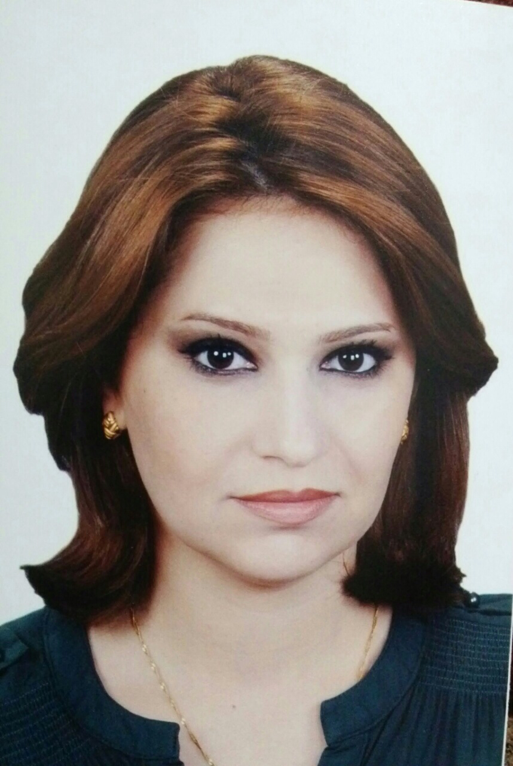

الاســــــــــــم : سارة أمان صاحب
تاريخ الميـلاد : 1981
الحالة الزوجية : متزوجة
عـــــدد الأولاد : واحد
الديـــــــــــانة: مسلمة

التـخـصــص: ماجستير هندسة بيئية

الوظيفــــــه : تدريسية

الدرجة العلمية : مدرس مساعد
عنوان العمل : جامعة بغداد / كلية الادارة والاقتصاد / قسم الادارة الصناعية
هاتف العمل :

الهاتف النقال:

- أولاً : المؤهلات العلمية .
ماجستير هندسة بيئية | الجامعة التكنولوجية | قسم هندسة البناء والانشاءات | 2007
بكلوريوس هندسة بيئية | الجامعة التكنولوجية | قسم هندسة البناء والانشاءات | 2003
ت | الوظيفة | الجهة | الفترة من - الى
1 | مهندس | وزارة الموارد المائية / المركز الوطني لادارة الموارد المائية | 2009 - 2011
2
3
4
5
6
- ثانياً : التدرج الوظيفي .

- ثالثاً : التدريس الجامعي .
ت | الجهة (المعهد / الكلية) | الجامعة | الفترة من - الى
1 | كلية الادارة والاقتصاد | جامعة بغداد | 2011 - الان
2
3
4
5
6
7
8

- رابعاً : المقررات الدراسية التى قمت بتدريسها.
ت | القســـم | المـــــادة | السنـــــة
1 | الادارة الصناعية | رياضيات | 2013 -2014
2 | الادارة الصناعية | رسم هندسي | 2013 – 2014

- خامساً: (الاطاريح ، الرسائل ) التي أشرف عليها:
ت | اسم الأطروحة أو الرسالة | القســـم | السنــة
1 | لايوجد
2
3
4
5
6
7

- سادساً: المؤتمرات والندوات العلمية التي شارك فيها.
ت | العنوان | السنــة | مكان أنعقادها | نوع المشاركة  ( بحث / بوستر حضور)
 | لايوجد

- سابعا : الأنشطة العلمية الاخرى .
داخل الكلية | خارج الكلية
لايوجد | لايوجد

- ثامنا: المشروعات البحثية فى مجال التخصص لخدمة البيئة والمجتمع أو تطوير التعليم.
ت | أسم البحث | محل النشر | السنة
1 | لايوجد
2
3
4

- تاسعا: عضوية الهيئات العلمية المحلية والدولية .
- لايوجد

- عاشراً: كتب الشكر ، الجوائز و شهادات التقدير.
ت | كتاب الشكر أو الجائزة أو شهادة التقدير | الجهة المانحة | السنة
 | كتاب شكر وتقدير عدد 2 | وزارة الموارد المائية | 2010 - 2011
- حادى عشر :الكتب المؤلفة أو المترجمة.
ت | أسم الكتاب | سنة النشر
1 | لايوجد
2
3
4
5
6

- ثاني عشر :اللغــات .
- اللغة العربية
- اللغة الانكليزية

ملحوظة : يتم تسليم نسخة على CD

